"Качары кенi"  акционерлік қоғамы  Қазақстан Республикасы, 111500  Рудный қ., Қостанай облысы,  Ленин к-сі, 26  Т/Ф: +7(71456) 2 26 26  E: Info.kacharyruda@erg.kz | 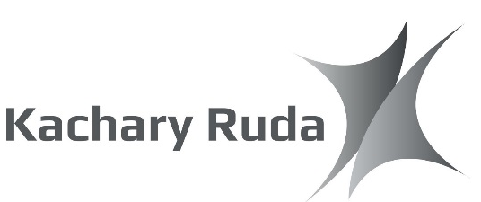 | Акционерное общество  "Качары руда"  Республика Казахстан, 111500  г. Рудный, Костанайская область,  ул. Ленина, 26  Т/Ф: +7(71456) 2 26 26  E: Info.kacharyruda@erg.kz

Уважаемые потребители!

АО «Качары руда» (адрес: Костанайская область, г. Рудный, ул. Ленина, 26, местонахождение: п. Качар, пром. зона, здание АБЗ) информирует о предстоящем проведении отчета по итогам первого полугодия 2026 года об исполнении утвержденной тарифной сметы, об исполнении утвержденной инвестиционной программы, о соблюдении показателей качества и надежности регулируемых услуг и достижении показателей эффективности деятельности АО «Качары руда» по предоставлению регулируемой услуги по производству тепловой энергии п. Качар перед потребителями и иными заинтересованными лицами.
Отчет перед потребителями и иными заинтересованными лицами состоится 23 июля 2026 года в 10.00 часов, по адресу: п.Качар, производственная площадка АО «Качары руда», здание АБЗ, актовый зал, 4 этаж.
Также, в целях обеспечения беспрепятственного доступа участников публичных слушаний отчет перед потребителями и иными заинтересованными лицами будет проводиться с организацией онлайн-трансляции посредством приложения «ZOOM». Идентификатор конференции: 889 2970 2829 Код доступа: 952570
К участию в слушаниях приглашаются потребители и иные заинтересованные лица.

